Manômetro
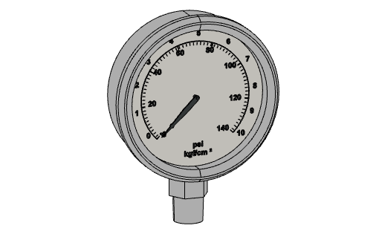
Figura 3-17: Manómetro
O manômetro registra a pressão dos meios na tubulação.
A pressão serve para reconhecer e monitorar as condições e procedimentos operacionais.
 | Os manômetros podem ser identificados no plano P & ID pelo PI, a abreviação de "Pressure Indicator".

